Week 5

MICT 1

Groep: Disco Ninja’s

Robin Chel 1241141

Jeroen van den Hurk 1071149

Luc Janssens 1070649

Kevin de Waal 1072153

# What we found

Het schildje heeft een 32-bit QR achtige code in de lijst van het frampje. Hierbij tellen alleen de verticale en horizontale randen, de V vorm onderin het schildje heeft geen bijdrage aan de QR code.

# Where we found it

Op het schildje zitten in de verticale ne horizontale randen blokjes, deze zijn licht of donker gekleurd. Deze kleur combinatie vormt een 32-bit QR code. Op de website shieldpowerlist.com staan de schilden en de QR-code om de schilden te delen met elkaar.

# How we found it

De krachten van de Lego Nexo Knights werken door middel van het inscannen van de lego schilden zoals hieronder figuur 1, of met elkaar te delen doormiddel van QR-codes zoals hieronder figuur 2.



Figuur 1

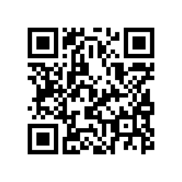

Figuur 2

Deze twee figuren representateren allebij de “sword tornado” kracht.

Het linker figuur is waarop op het onderzoek is gericht, in dit plaatje zit langs de rand lichte en donkere vierkanten. Deze vormen een reeks van éénen en nullen, na het vergelijken van figuur 3 tegenover figuur 1, is te zien dat de informatie begint zodra het figuur een rechte vericale lijn maakt. De V vorm onderin het schildje heeft geen informatie.

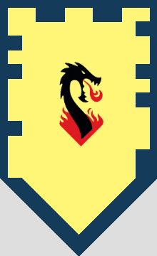

Figuur 3

Hieruit is ook te zien dat het invullen van de hoeken links en rechts bovenin ook deel maken van de éénen en nullen reeks. Hierdoor is de totale reeks 32 karakers lang, en zal figuur 1 ‘0001 0001 0011 1001 0110 1110 1010 1000’ in binair zijn en figuur 2 ‘0001 0001 0100 0110 0110 0100 1010 0011’ in binair zijn.

Wanneer deze cijfers vertaald worden naar een Hex of Decimaal cijfer wordt figuur 1 ‘11396EA8’ in hex en ‘288976552’ in dec. Als dit wordt vertaald naar ASCII wordt het ‘9n�’

Geen van deze vertalingen biedt een verstaanbare vertaling dat figuur 1 het sword tornado schildje is, van de groep Clay krachten.

Om te kijken of de diverse groepen misschien overeenkomsten hadden keken wij naar een aantal schilden. Echter hebben de schilden in dezelfde groep niets met elkaar te maken, er is geen start of eind code die elk schildje van elke groep heeft.

Terug komend op de QR-code, deze code is om de schild krachten met elkaar te delen. Wanneer je deze code inscant met een QR-code app krijg je de volgende string: “SHDPWR/288976552/5/635957370903126650/635959962903126650/0”

De string is opgedeeld in delen elk deel is gemarkeerd met een forward slash ‘/‘ de eerste twee gedeelte zijn hierbij interessant. Het eerste is SHDPWR wat waarschijnlijk staat voor SHielDPoWeR, het nummer wat hierna is het decimale nummer van het schildje namelijk “288976552”.

Hierdoor is het zeker te zeggen dat de schilden in de volgende volgorde gelezen moeten worden:

1. Links onderin beginnen tot links boven;
2. Links bovenin tot rechts bovenin;
3. Rechts bovenin tot rechts onderin.

Het derde deel de ‘/5/’ geeft aan welk nummer deze shield power is. Op de website ‘http://www.spyrius.org/nexo/’ staat duidelijk weer elke shield nummer een shield power hebben.